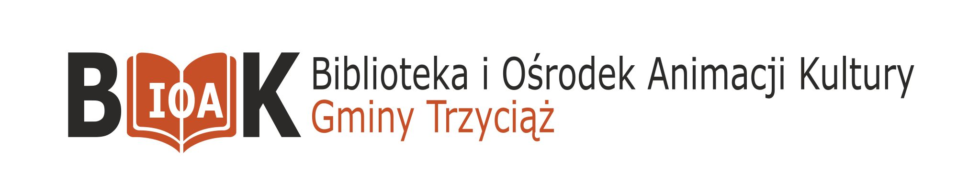

BIBLIOTEKA I OŚRODEK ANIMACJI KULTURY GMINY TRZYCIĄŻ

OGŁASZA KONKURS

„GMINNY MISTRZ ORTOGRAFII 2023”

- Konkurs przeznaczony jest dla uczniów szkoły podstawowej .

- Poloniści po przeprowadzeniu eliminacji w poszczególnych oddziałach wyłonią przedstawicieli, którzy wezmą udział w etapie gminnym.

- Konkurs na mistrza ortografii odbędzie się
27 marca 2023 r. na sali konferencyjnej
w Urzędzie Gminy w Trzyciążu.

- Dowóz dzieci we własnym zakresie .

- Organizatorem konkursu jest Biblioteka
i Ośrodek Animacji Kultury w Trzyciążu.

KONKURS ORTOGRAFICZNY

Biblioteka i Ośrodek Animacji Kultury Gminy Trzyciąż
Informuje, że termin
Gminnego Konkursu Ortograficznego
Przypada na dzień 27.03.2023r.
godz. 9.00 - ( kl. III i IV-VI)
godz.10.45- klasy VII , VIII
Konkurs odbędzie się w UG w Trzyciążu.
Dowóz dzieci we własnym zakresie.
Zgłoszenia przyjmowane są
do 23 marca 2023 r. na email: bioak@o2.pl
2 osoby( ze szkoły) – klasy III
2 osoby( ze szkoły) – klasy IV-VI
3 osoby (ze szkoły)-klasy VII , VIII

W razie pytań tel:123894001 w.36

Udział w konkursie jest równoznaczny wyrażeniem zgody na przetwarzanie wizerunku oraz danych osobowych zawartych w dokumentach dla potrzeb niezbędnych do realizacji przedsięwzięcia zgodnie z Rozporządzeniem Parlamentu Europejskiego i Rady (UE) 2016/679 z dnia 27 kwietnia 2016 r. w sprawie ochrony osób fizycznych w związku z przetwarzaniem danych osobowych i w sprawie swobodnego przepływu takich danych oraz uchylenia dyrektywy 95/46/WE (ogólne rozporządzenie o ochronie danych).

Organizator oświadcza, że Administratorem Twoich danych będzie Biblioteka i Ośrodek Animacji Kultury Gminy Trzyciąż z siedzibą w Trzyciążu ul. Leśna 4 a podane dane osobowe będą użyte tylko i wyłącznie do celów organizacji i dokumentacji wydarzenia , sprawozdawczych, promocyjnych i reklamowych i nie zostaną one wykorzystane w żadnych innych celach .

